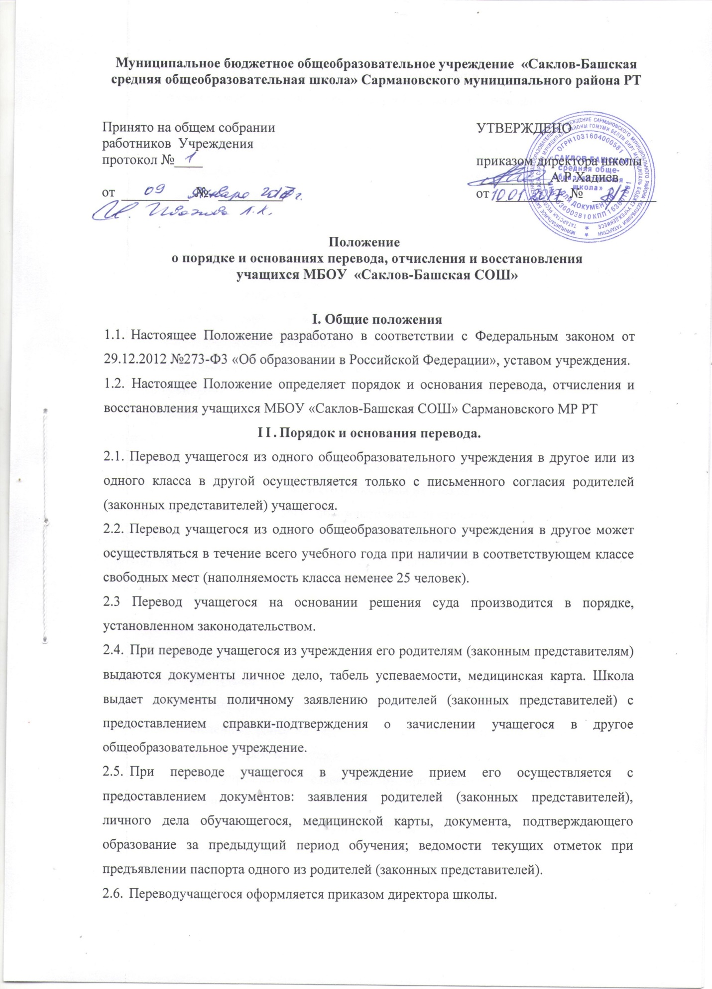

III.Порядок и основания отчисления учащегося
3.1. Образовательные отношения прекращаются в связи с отчислением учащегося из учреждения:
- в связи с получением образования (завершением обучения):
- досрочно по основаниям, установленным п 3.2. настоящего Положения.
3.2. Образовательные отношения могут быть прекращены досрочно в случаях:
1) по инициативе учащегося и (или) родителей (законных представителей) несовершеннолетнего учащегося, в том числе в случае перевода учащегося для продолжения освоения образовательной программы в другую организацию, осуществляющую образовательную деятельность;
2) по инициативе школы, в случае применения к учащемуся, достигшему возраста пятнадцати лет, отчисления как меры дисциплинарного взыскания;
3) по обстоятельствам, не зависящим от сторон образовательных отношений, в том числе в случае ликвидации учреждения.
3.3. Основанием для прекращения образовательных отношений является приказ директора учреждения об отчислении учащегося из школы. Права и обязанности учащегося, предусмотренные законодательством об образовании и локальными нормативными актами учреждения прекращаются с даты его отчисления из школы.
3.4. При досрочном прекращении образовательных отношений школа в трехдневный срок после издания приказа директора об отчислении учащегося выдает лицу, отчисленному из школы, справку в соответствии с частью 12 ст.60 Федерального закона от 29.12.2012 №273-ФЗ «Об образовании в Российской Федерации».

IV. Восстановление учащегося
4.1. Восстановление учащегося в школе, если он досрочно прекратил образовательные отношения по своей инициативе и (или) инициативе родителей (законных представителей), проводится в соответствии с Правилами приема учащихся в школу.
4.2. Лица, отчисленные ранее из учреждения, не завершившие образование по основной образовательной программе, имеют право на восстановление в число учащихся образовательного учреждения независимо от продолжительности перерыва в учебе, причины отчисления.
4.3. Право на восстановление в учреждение имеют лица, не достигшие возраста восемнадцати лет.
4.4. Восстановление лиц в число учащихся учреждения осуществляется только на свободные места.
4.5. Восстановление учащегося производится на основании личного заявления родителей (законных представителей) на имя директора учреждения.
4.6. Решение о восстановлении учащегося принимает директор учреждения, что оформляется соответствующим приказом.
4.7. При восстановлении в учреждение заместитель директора по учебно-воспитательной работе устанавливает порядок и сроки ликвидации академической задолженности (при наличии таковой).
4.8. Учащимся, восстановленным в учреждение и успешно прошедшим государственную (итоговую) аттестацию, выдается государственный документ об образовании установленного образца.

